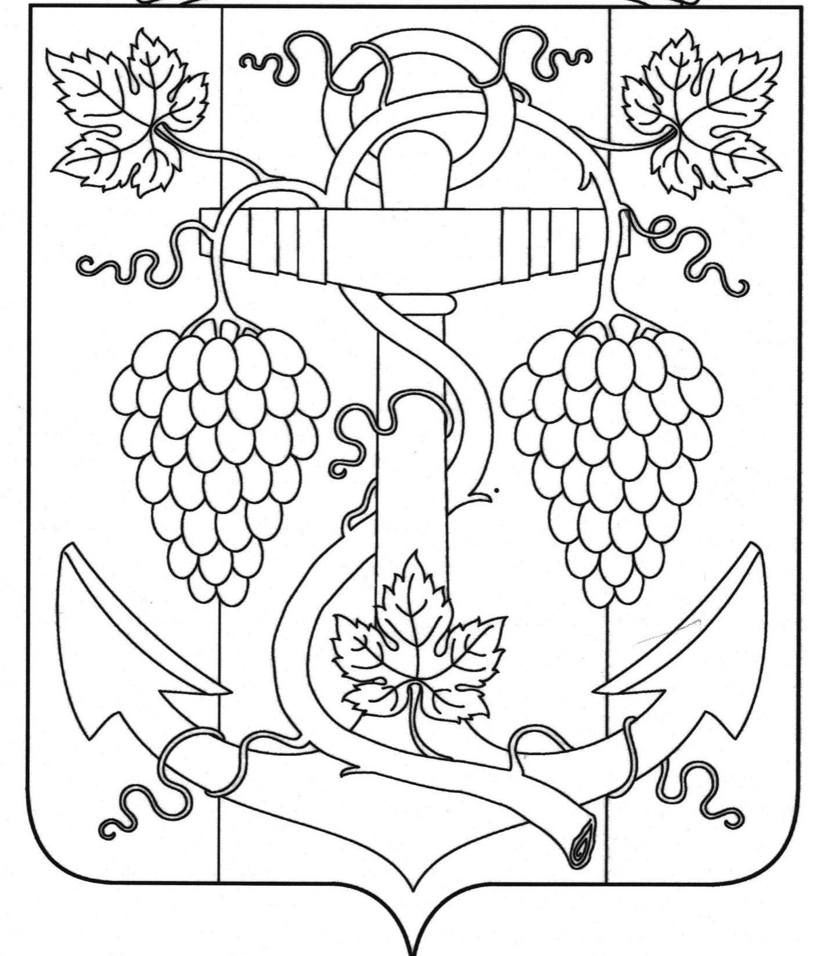
СОВЕТ ЗАПОРОЖСКОГО СЕЛЬСКОГО ПОСЕЛЕНИЯ
ТЕМРЮКСКОГО РАЙОНА

Р Е Ш Е Н И Е № 281

LXXXV сессия III созыва
«15 » февраля 2019 года ст. Запорожская

«О даче согласия на принятие библиотечного фонда в муниципальную собственность Запорожского сельского поселения Темрюкского района»

В соответствии с частью 4 статьи 15 Федерального закона от 6 октября 2003 года № 131-ФЗ «Об общих принципах организации местного самоуправления в Российской Федерации», на основании писем заместителя главы муниципального образования Темрюкский район В.С.Ветровой от 07.09.2018 г. № В-140/07-10971/18-26 и от 13.12.2018 г. № В-140/07-15828/18-26 Совет Запорожского сельского поселения Темрюкского района РЕШИЛ:
1. Дать согласие на передачу из муниципальной собственности муниципального образования Темрюкский район в муниципальную собственность Запорожского сельского поселения Темрюкского района книжную продукцию в количестве 355 экземпляров на общую сумму 92199,88 рублей (девяносто две тысячи сто девяносто девять) рублей 88 копеек, в том числе:
а)для библиотеки в ст. Запорожская 119 экземпляров на сумму 30906,44 рублей (тридцать тысяч девятьсот шесть) рублей 44 копейки,
б) для библиотеки в пос.Ильич 119 экземпляров на сумму 30906,44рублей (тридцать тысяч девятьсот шесть) рублей 44 копейки,
в)для библиотеки в пос. Гаркуша117 экземпляров на сумму 30387,00 рублей (тридцать тысяч триста восемьдесят семь) рублей 00 копеек.
2 .Контроль за исполнением настоящего решения возложить на постоянную комиссию Совета Запорожского сельского поселения Темрюкского района по вопросам экономики, бюджета, финансов, налогов, распоряжению муниципальной собственностью (Ю.С.Шевченко).
3. Начальнику финансового отдела администрации Запорожского сельского поселения Темрюкского района (Кихаевой) официально опубликовать настоящее постановление в периодическом печатном издании газете Темрюкского района «Тамань», официально опубликовать (разместить) на официальном сайте муниципального образования Темрюкский район и информационно – телекоммуникационной сети «Интернет», а так же разместить на официальном сайте администрации Запорожского сельского поселения Темрюкского района.
4. Решение вступает в силу со дня его подписания.

Глава Запорожского Председатель Совета Запорожского
сельского поселения сельского поселения
Темрюкского района Темрюкского района
_________Н.Г.Колодина _______________И.Р.Абрамян
"15"февраля 2019года "15"февраля 2019года

